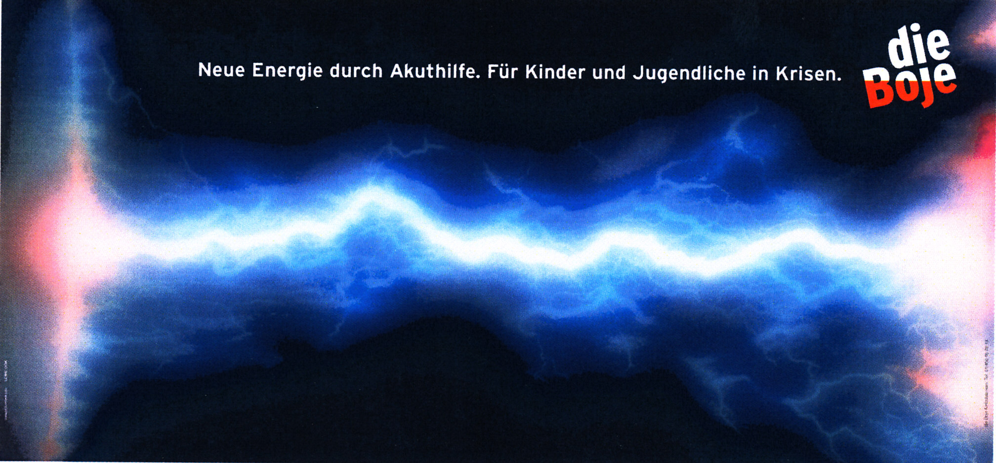
Ambulatorium für Kinder und Jugendliche in Krisensituationen.
Wien, am 27.05.2011
Liebe Schüler und Schülerinnen des BRG XIX Krottenbachstraße,
Insbesondere jene der 2A+B!
Im Namen des Teams danke ich Euch allen sehr herzlich für Euer soziales Engagement. Mit der Gestaltung und Durchführung eines Benefizkonzertes zu Gunsten der BOJE habt Ihr € 700,-- sammeln können! Ihr unterstützt damit rasche, professionelle Hilfe für Kinder und Jugendliche in akuten Krisen.
Wir werden das BRG XIX Krottenbachstraße unter den Spendern 2011 auf unserer Homepage anführen: www.die-boje.at .
Mit freundlichen Grüßen
1_{4,}~u_{t4} ),)
Dr. Regina Rüsch Geschäftsführerin
Individualpsychologisches Zentrum gemeinnützige GmbH. 1170 Wien, Hernalser Hauptstr. 15. Tel. 01/406 66 02-13. Fax 01/406 66 02-22.
www.die•boje.at. e-mail: arnbulatoriurn.die•boje~chello.at. Bankverbindung: PSK 92 130 160, BLZ 60 000. Handelsgericht Wien

